步驟1.請登入P2K 個人資料子系統 基本資料作業 點選終身學習入口網站資料轉檔
勾選薦送名單後另存新檔（請勞記檔案存放位置）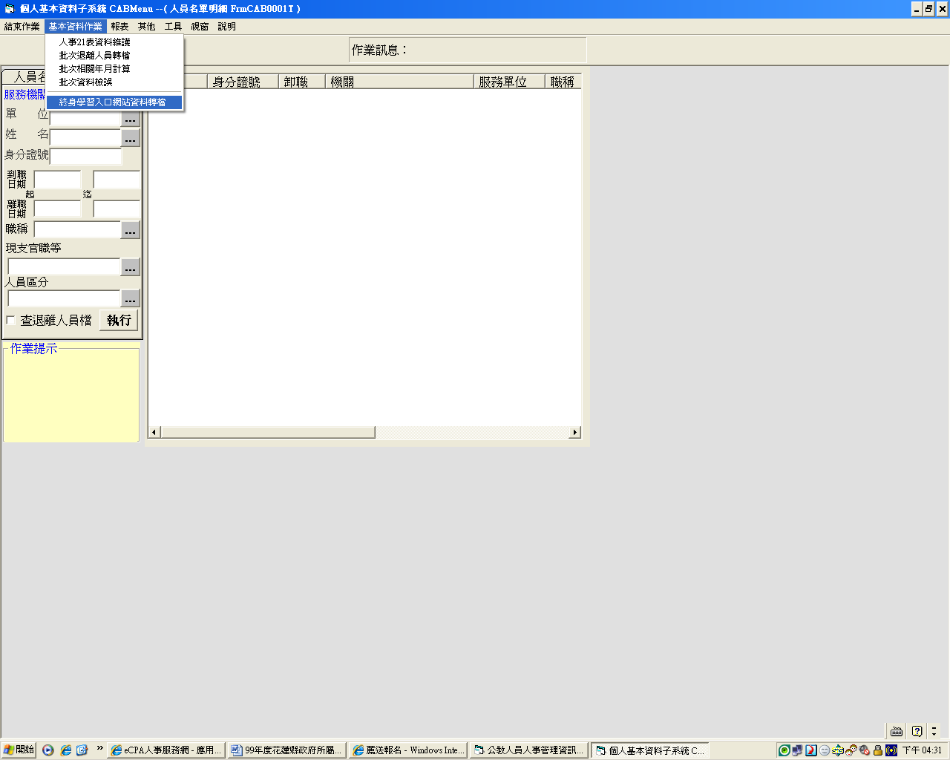

步驟2.請登入ECPA人事服務網http://ecpa.cpa.gov.tw/
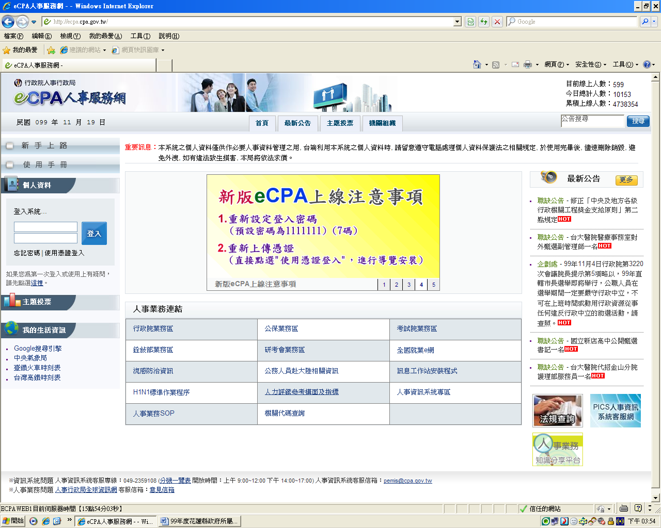

步驟3.請輸入帳號、密碼後進入系統
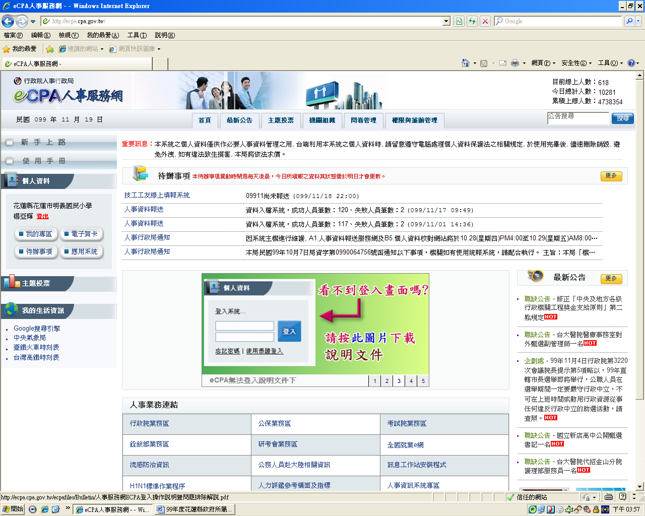

步驟4.請點選應用系統D6-新版終身學習入口網
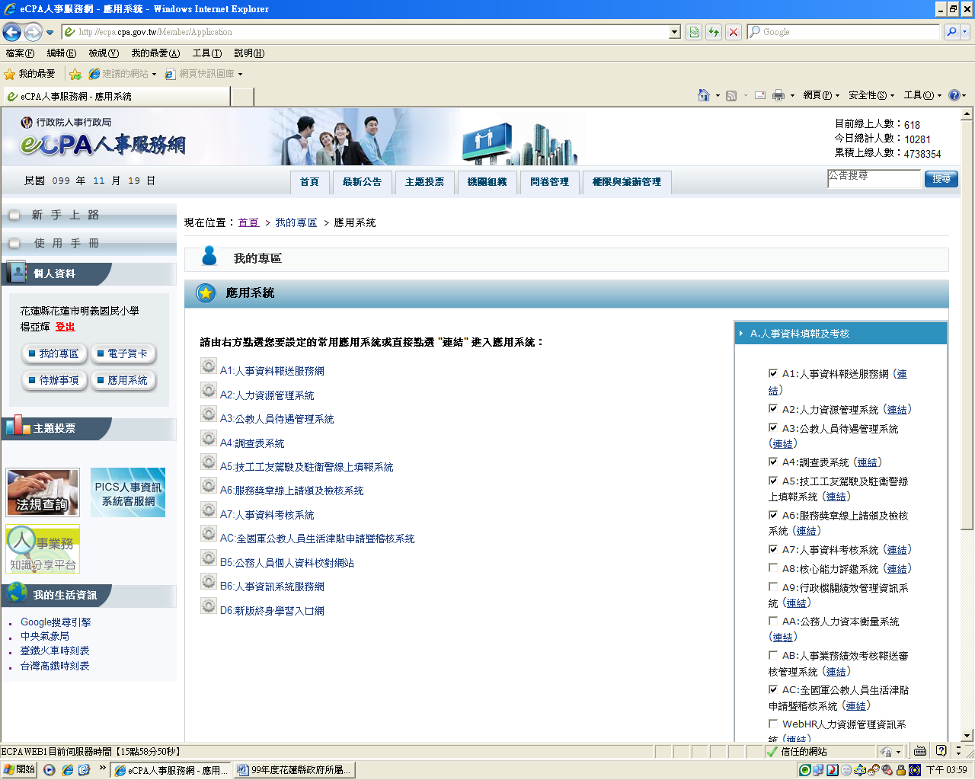

步驟5.此時電腦會另開視窗並直接鏈結登入終身學習入口網，請點選人事單位
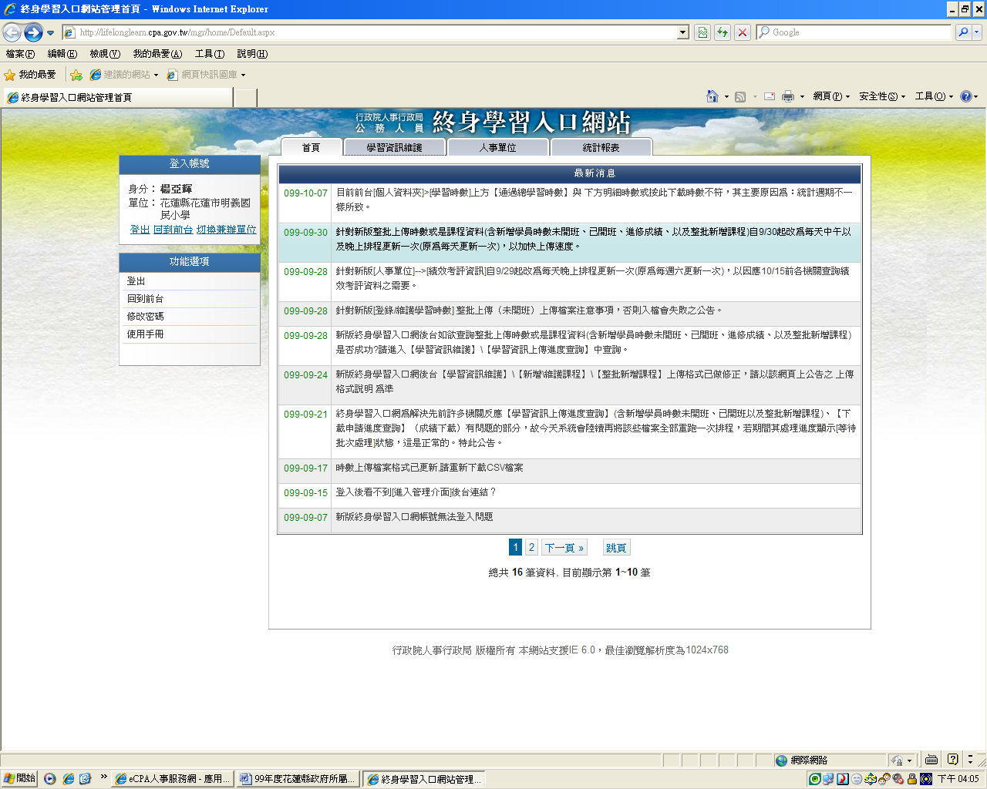

步驟6.請點選薦送報名
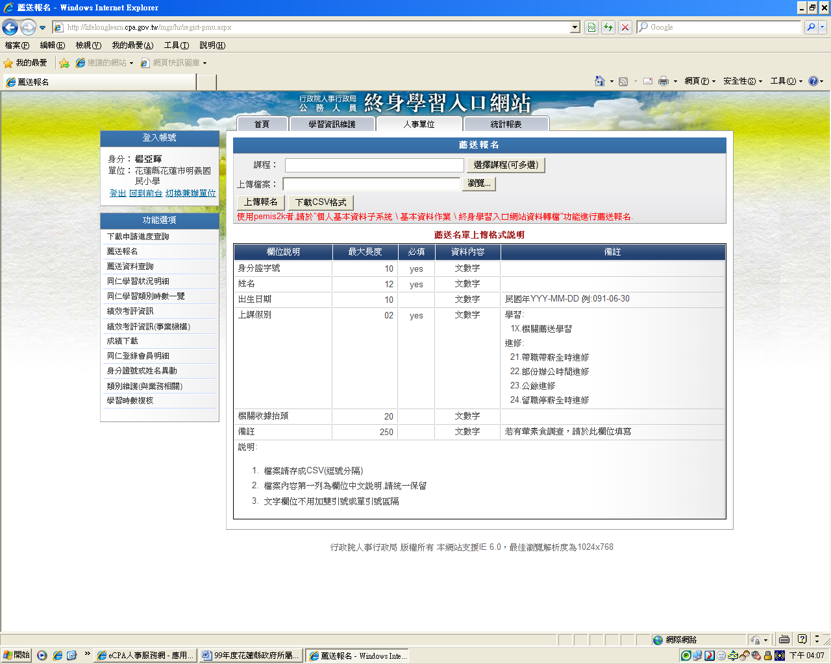

步驟7.請點入選擇課程鈕
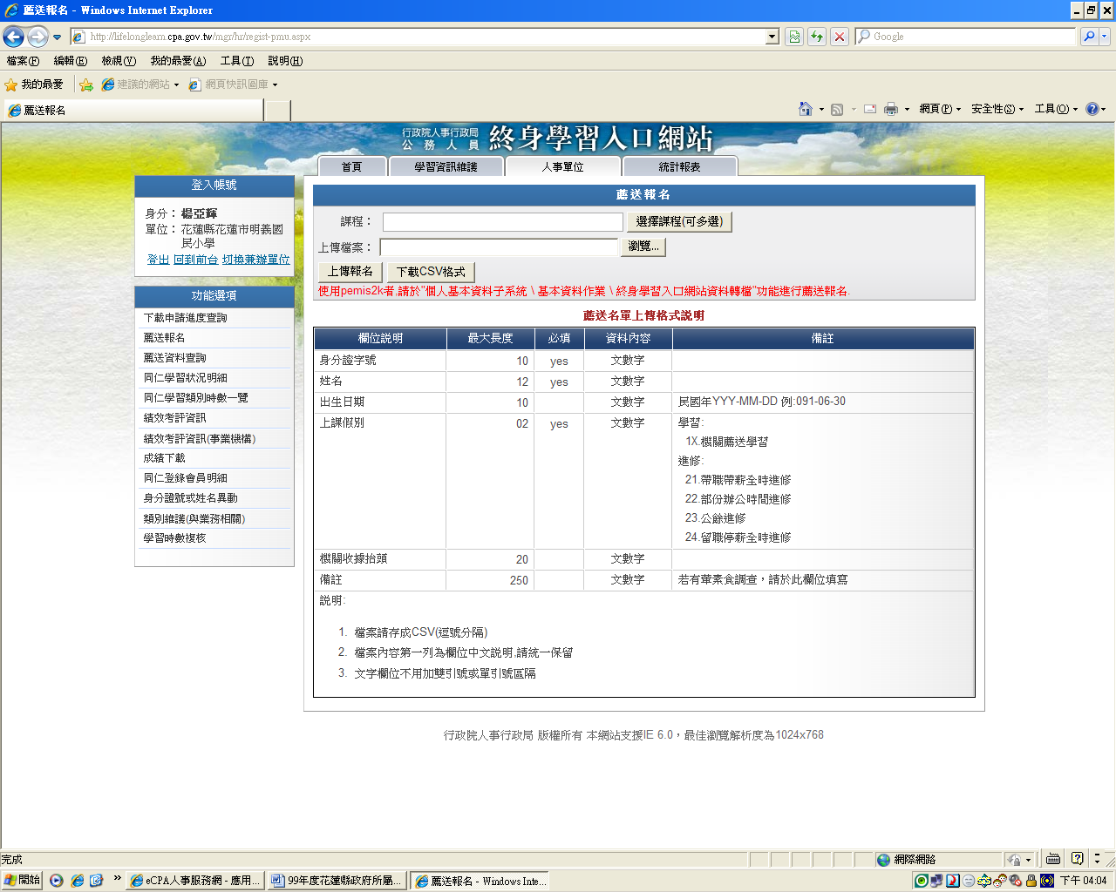

步驟8.在查詢課程資料畫面中之課程名稱請填入99年度花蓮縣政府所屬各級學校兼任人事業務研習或填入課程代碼：9912A1查詢

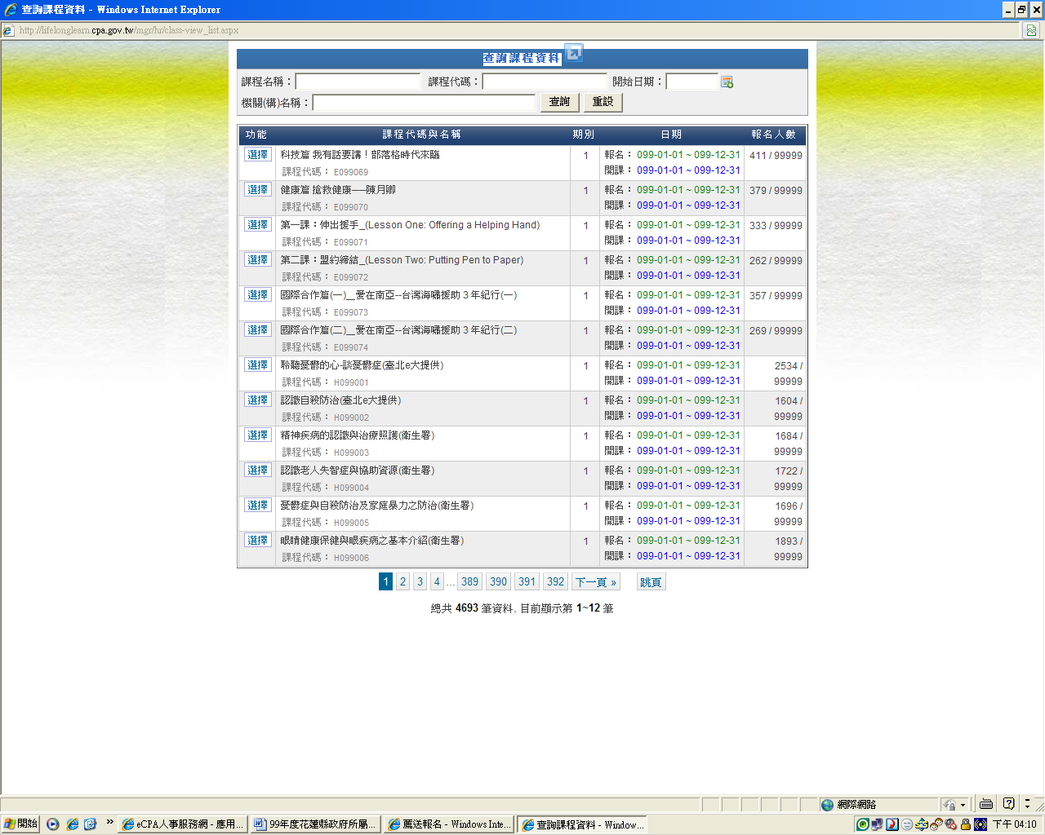

步驟9.課程搜尋正確後請上傳薦送報名csv格式